**Komplementärcode:**

Binäre Darstellung von Dezimahlzahlen. Einer komplement entspricht neuner komplement einer dezimalziffer. Vorteil des Komplementärcodes liegt in der Ausführung von binärer Addition und Subtraktion, welche wesentlich schneller vonstatten geht.

Wird in Tetraden gespeichert

**Aiken:**

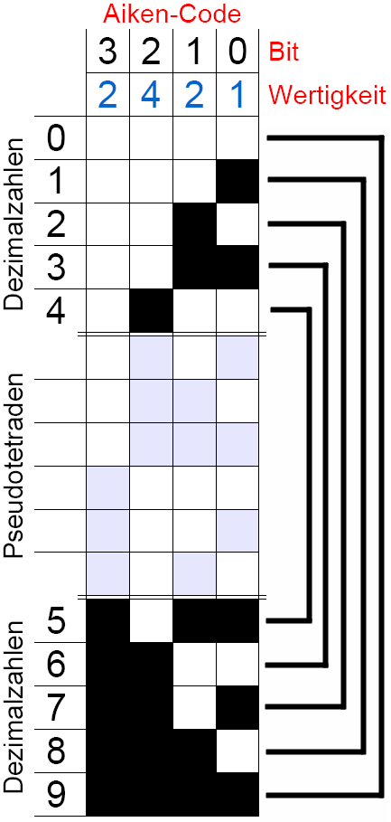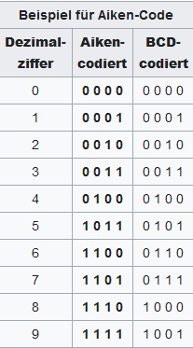

Wird in Tetraden gespeichert

* 10369 = 0001 0000 0011 1100 1111

**Stibitz:**

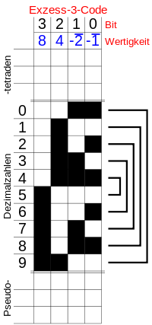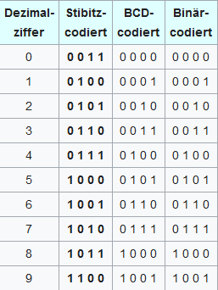

Wird in Tetraden gespeichert

* 10369 = 0100 0011 0110 1001 1100

**Vergleich Aiken & Stibitz**

|  |  |  |  |
| --- | --- | --- | --- |
| **Dezimalziffer** | **Aiken-codiert** | **Stibitz-codiert** | **Binär-codiert** |
| 0 | 0000 | 0011 | 0000 |
| 1 | 0001 | 0100 | 0001 |
| 2 | 0010 | 0101 | 0010 |
| 3 | 0011 | 0110 | 0011 |
| 4 | 0100 | 0111 | 0100 |
| 5 | 1011 | 1000 | 0101 |
| 6 | 1000 | 1001 | 0110 |
| 7 | 1101 | 1010 | 0111 |
| 8 | 1110 | 1011 | 1000 |
| 9 | 1111 | 1100 | 1001 |